Міністерство освіти і науки України

Національний технічний університет України «Київський політехнічний інститут імені Ігоря Сікорського"

Факультет інформатики та обчислювальної техніки

Кафедра автоматизованих систем обробки інформації і управління

Звіт

з лабораторної роботи № 6 з дисципліни «Основи програмування-1»

«Організація підпрограм»

Варіант 8

Виконав студент ІП-02 Глазунова Поліна Андріївна

(шифр, прізвище, ім'я, по батькові)

Перевірив Вітковська Ірина Іванівна

( прізвище, ім'я, по батькові)

Київ 2020

**Лабораторна робота 6**

**Організація підпрограм**

**Мета** – набути навичок складання і використання підпрограм.

**Варіант 8**

*Дано ненульові натуральні числа a, b, c. Визначити функцію знаходження першої цифри довільного натурального числа та за допомогою неї обчислити суму перших цифр заданих чисел*

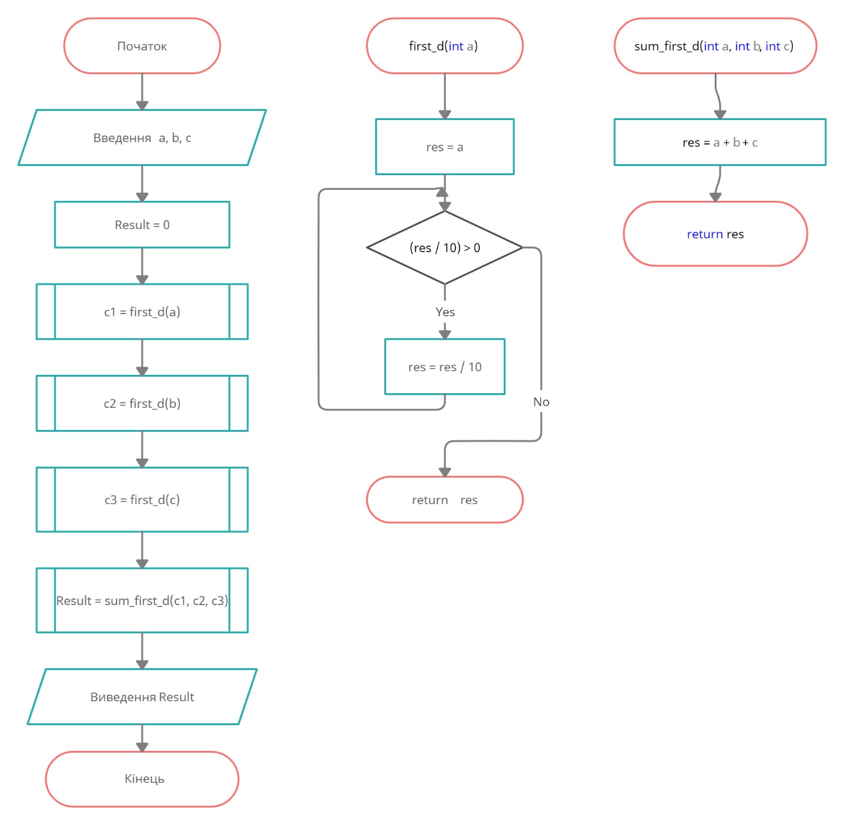

**С++**

#include <iostream>

using namespace std;

//=========Прототипи функцій============

int first_d(int); // прототип функції, що знаходить першу цифру натурального числа

int sum_first_d(int, int, int); // прототип функції, що знаходить суму трьох чисел

//=========Головна функція============

int main()

{

cout << "Enter a, b, c:" << endl;

int a, b, c; //3 натуральних ненульових числа

cin >> a >> b >> c;

int Result = 0; //сума перших цифр заданих чисел

int c1 = first_d(a); //перша цифра числа а

int c2 = first_d(b); //перша цифра числа b

int c3 = first_d(c); //перша цифра числа c

Result = sum_first_d(c1, c2, c3);

cout << "Sum:" << Result << endl;

system("pause");

}

//=========Визначення функцій============

int first_d(int a) // функція, що знаходить першу цифру натурального числа

{

int res = a;

while ((res / 10) > 0)

{

res = res / 10;

}

return res;

}

int sum_first_d(int a, int b, int c) // функція, що знаходить суму трьох чисел

{

int res = a + b + c;

return res;

}

**Відеокопія результату:** 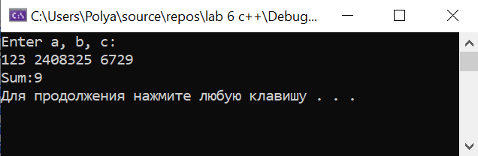

**Python:**

def first_d(a) : # функція, що знаходить першу цифру натурального числа

res = a;

while((res // 10) > 0) :

res = res // 10

return res

def sum_first_d(a, b, c) : # функція, що знаходить суму трьох чисел

res = a + b + c

return res

a = int(input("Enter a: "))

b = int(input("Enter b: "))

c = int(input("Enter c: "))

c1 = first_d(a) # перша цифра числа а

c2 = first_d(b) # перша цифра числа b

c3 = first_d(c) # перша цифра числа c

Result = sum_first_d(c1, c2, c3) # сума перших цифр заданих чисел

print ("Sum: ", Result)

**Відеокопія результату:** 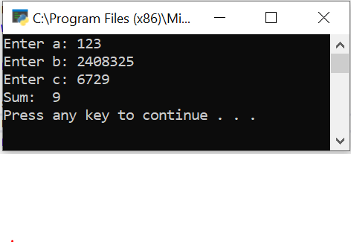

**Висновок:** ми набули навичок складання і використання підпрограм. Ми створили функцію, що знаходить першу цифру натурального числа, і функцію, що рахує суму трьох чисел, і за допомогою них розв’язали задачу на знаходження суми перших цифр заданих ненульових натуральних чисел.